Детство – самая замечательная пора в жизни человека, и сделать её такой помогают разнообразные праздники. Праздник, какой бы он ни был – календарный, фольклорный или сказочный, не должен быть скучным. Особенно это касается мероприятий для дошкольников младшего и ясельного возраста. Это особый возраст. Малышам нравится праздничная атмосфера, они всегда рады гостям, которые приходят на торжество.

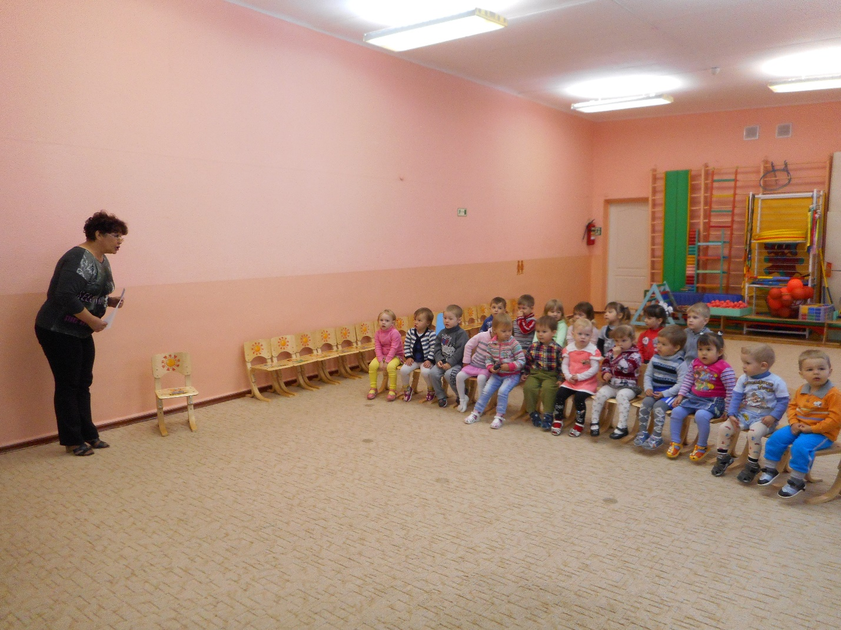

Когда герой праздника выбран удачно, дети открыто с ним общаются, отвечают на его вопросы, с удовольствием играют с ним, а также поют ему песенки и учат его танцевать. И если дети младшего или ясельного возраста ведут себя на празднике именно так, то, значит, ваш праздник подготовлен правильно и интересно.
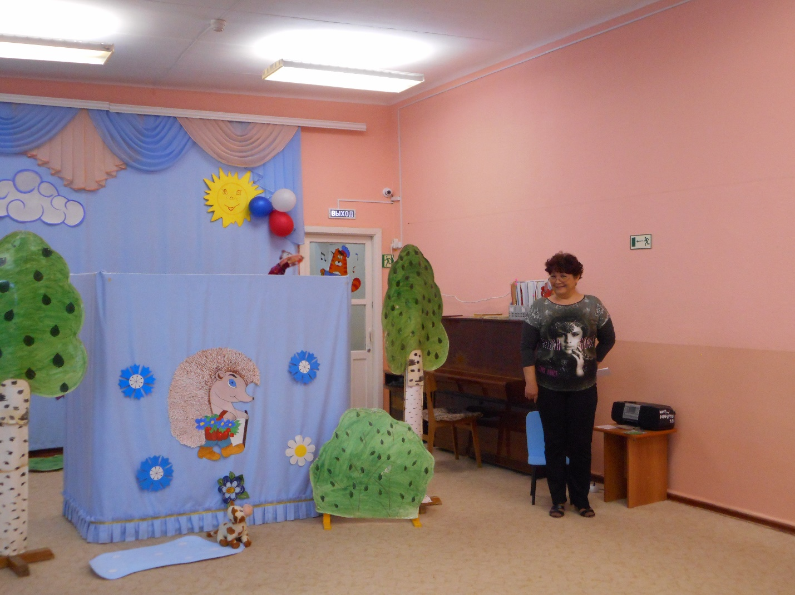

24 июня в детском соду был проведён кукольный театр «Музыканты». Нам удалось создать детям радостное настроение. Дети были довольны и с удовольствием танцевали и играли на музыкальных инструментах.
